Новоперсиановка
Описание
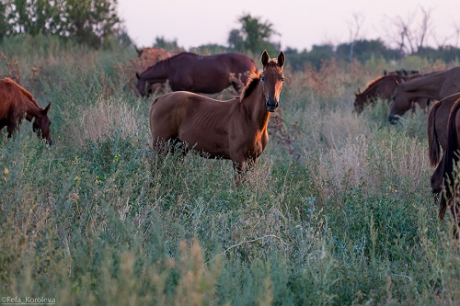
Новоперсиановка — посёлок в Октябрьском районе Ростовской области.
Входит в состав Красюковского сельского поселения.
История
В 1930 г. на базе земель Госземфонда был организован конезавод №91 им. С.М. Буденного, директором которого стал Сухомлинов Григорий Филиппович. Здесь разводили лошадей донской породы. Табуны лошадей размещались в разных местах, так называемых точках: Монина, Басакина, Бахтыбаева, Минаева, Кизимова, Королькова, Пятая точка.
Перед оккупацией фашистами Донской земли табуны были эвакуированы в Казахстан, а после войны возвращены назад. Вместе с лошадьми были и верблюды, которых использовали на различных сельскохозяйственных работах. Заготовка кормов велась с помощью конных косилок и граблей. Конезавод посещал сам С.М. Буденный.
В 1954 г. начали распахивать Донские целинные земли, появилась первая техника, тракторы и комбайны. Первыми механизаторами были Приколотин И.С., Приколотин М.С., Приколо-тин Г.И., Павлов Л.Г., Линникова Т.Е., Яркий Н.С., Демко А.Г, Полуянов В.П., Мухамбетов Н.М.
В скором времени табуны лошадей и верблюдов были отправлены на мясокомбинаты, а вместо них прибыло большое количество крупного рогатого скота. 4 января 1956 г., конезавод №91 был переименован в Персиановский молзавод, а 27 апреля 1959 г. переименован в учебное хозяйство Персиановского Азово-Черноморского сельскохозяйственного института (АЧСХИ). Его еще называли Учхозом №2.
3 июля 1963 г. последовало новое переименование в зерносовхоз Персиановский. В это время его возглавляет Науменко B.C. Совхоз становится миллионщиком, получает высокие урожаи зерновых - по 32 ц с 1 га. При этом руководителе были построены школа - восьмилетка, столовая, механическая мастерская, ток, гараж; проведена асфальтовая дорога, начато строительство Дома культуры, новые дома для работников совхоза, появились улицы Гагарина, Запасная, Транспортная, Гвардейская. Эту традицию продолжил директор Моро В.Д. При нем завершено строительство ул. Советской, Молодежной, построена средняя школа. 11 сентября 1975г. зерносовхоз переименован в племсовхоз «Персиановский».
С 1985 г. директором совхоза становится Колпаков Александр Азарьевич. При нем построены детский сад, две пекарни, колбасный цех, подведены к МТФ асфальтовые дороги.
В марте 1992 г. совхоз был реорганизован в ТОО «Персиановское».

